ورقه عمل
السؤال الأول : أجيبي عن الاسئله التالية .
- صحراء بلادي تضم خيرات كثيرة منها ؟
.............................................
- يمارس الناس في الصحراء رياضات وهوايات كثيرة منها ؟
............................................ ............................................




وصلى للصورة المناسبة :

- سباق القدره

- سباق الهجن

- الصيد بالصقور

- رالي السيارات

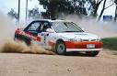

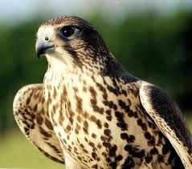

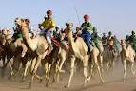


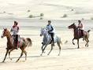

- أكتسب أجدادنا من الصحراء صفات حميدة كثيرة اذكريها ؟
......................... ............................
......................... ............................

ورقه عمل للطالبه........................... في صف :........................

